Объединение «Акварелька» 1,2 группы
Занятие №4
Дата: 15.04.2020
Педагог дополнительного образования: Шакирова Марина Ивановна
Тема занятия: «Дружные ребята»
Цель: Нарисовать цветными карандашами рисунок дружные ребята.
Задачи:
- Учить рисовать цветными карандашами несложные сюжеты, передовая движение, взаимодействие и отношения детей;
- развивать чувство композиции;
- развивать взаимоуважение, умение воспринимать друзей такими, какие они есть;
- формировать понятие дружба;
- формировать стойкий интерес к изобразительной деятельности;
- воспитывать дружелюбие.
Материал:
Альбом, цветные карандаши, простой карандаш, ластик.
- Орг. момент
- Изучение новой темы.
Показываю фотографию группы.
- Посмотрите на эту фотографию. Кто на ней изображен?
Да мы. Эта фотография нашей группы. Но она достаточно мала и её не каждый увидит. Давайте сделаем большую картину дружные ребята.
- Что больше всего вам запомнилось и понравилось из всего в нашей группе?
- Где были?
- Какие добрые дела и поступки вы делали?
Показываю рисунок дружные ребята и задаю наводящие вопросы.

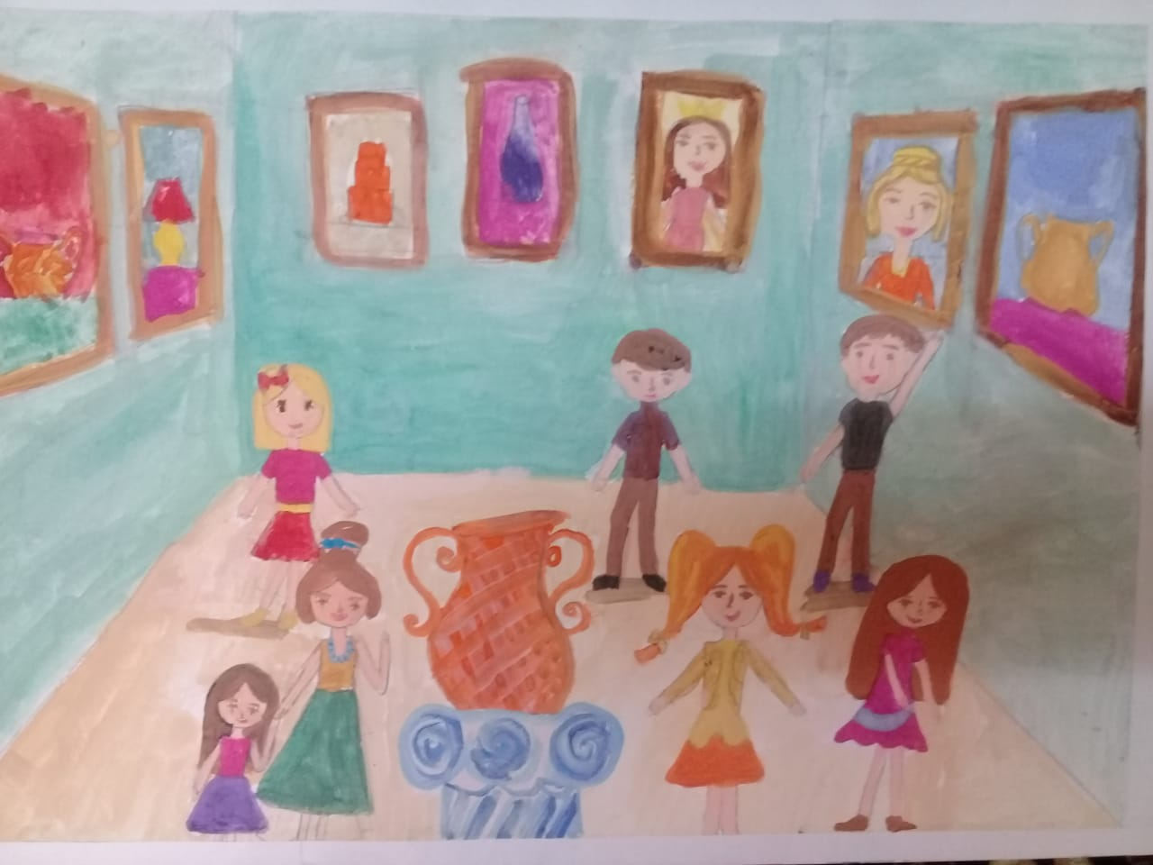
- Что вы видите?
- Они дружные?
- Ребята на художественной выставке. Да
- Правильно.
4. Заключение, подведение итога занятия.
Давайте вы дома нарисуйте рисунки, во что любите играть, как дружно помогали друг другу. Каждый нарисует свою картинку, а потом отправит мне на ватсап.
- Кому понадобится мой совет или помощь - обращайтесь.
- Все вы, ребята молодцы!
- Занятие подошло к концу, до свидание.

